** ФЕДЕРАЛЬНАЯ**

**НАЛОГОВАЯ СЛУЖБА**

|  |  |
| --- | --- |
| |  | | --- | | **Валютный контроль** | |

Федеральная налоговая служба информирует о том, что юридические лица и индивидуальные предприниматели обязаны **уведомлять налоговые органы по месту своего учета об открытии (закрытии, изменении реквизитов)** счетов (вкладов) в банках и иных организациях финансового рынка, расположенных за пределами территории Российской Федерации **не позднее одного месяца** со дня соответственно открытия (закрытия) или изменения реквизитов таких счетов (вкладов). А так же **ежеквартально, в течение 30 дней по окончании квартала**, **представлять** в налоговый орган **отчет и документы** (выписки или иные документы, выданные банком или иной организацией финансового рынка в соответствии с законодательством государства, в котором зарегистрирован банк или иная организация финансового рынка, иностранным поставщиком платежных услуг в соответствии с законодательством государства, в котором зарегистрирован банк, иная организация финансового рынка, иностранный поставщик платежных услуг), подтверждающие сведения, указанные в отчете, по состоянию на последнюю календарную дату отчетного квартала.

**Отчеты и подтверждающие документы представляются юридическими лицами и индивидуальными предпринимателями следующими способами:**

- в электронной форме по телекоммуникационным каналам связи через оператора электронного документооборота;

- в электронной форме через личный кабинет налогоплательщика;

- на бумажном носителе непосредственно представителем юридического лица - резидента, индивидуальным предпринимателем - резидентом либо его представителем, полномочия которого подтверждены в соответствии с законодательством Российской Федерации (в 2-х экземплярах);

- на бумажном носителе заказным почтовым отправлением с уведомлением о вручении (в 2-х экземплярах).

**Подтверждающие документы представляются в той форме, в которой представляется отчет.**

**Формы уведомлений и отчетов** размещены на главной странице официального сайта ФНС России ([www.nalog.ru](http://www.nalog.ru)) в разделе «Валютный контроль».

Бесплатное программное обеспечение ФНС России «Налогоплательщик ЮЛ» для подготовки юридическим лицом и индивидуальным предпринимателем – резидентом Отчета ЮЛ, представляемого на бумажном носителе или подлежащего отправке в электронной форме, размещено на главной странице официального сайта ФНС России ([www.nalog.ru](http://www.nalog.ru)) в разделе «Программные средства».

**Резиденты, если иное не предусмотрено № 173-ФЗ от 10.12.2003, обязаны в сроки, предусмотренные внешнеторговыми договорами (контрактами) и (или) договорами займа, обеспечить:**

- по **экспортным договорам**: **получение от нерезидентов** на свои банковские счета в уполномоченных банках иностранной валюты или валюты Российской Федерации, причитающейся **за исполненные обязательства** в соответствии с условиями указанных договоров (контрактов) (п. 1 ч. 1 ст. 19 Закона № 173-ФЗ от 10.12.2003);

- по **импортным договорам**: **возврат в Российскую Федерацию** денежных средств, уплаченных нерезидентам **за не исполненные обязательства** по указанным договорам (контрактам) (п. 2 ч. 1 ст. 19 Закона № 173-ФЗ от 10.12.2003);

- по **договорам** предоставления **займа** нерезидентам: **получение от нерезидентов** на свои банковские счета в уполномоченных банках иностранной валюты или валюты Российской Федерации, причитающейся в соответствии с условиями договоров займа (п. 3 ч. 1 ст. 19 Закона № 173-ФЗ от 10.12.2003).

**Резидент**, являющийся стороной по **экспортному** контракту, по **импортному** контракту либо по **кредитному договору**, должен осуществить их **постановку на учет** в **уполномоченном банке** в порядке, установленном гл. 5 Инструкции Банка России от 16.08.2017 № 181-И.

**Сумма обязательств** по контрактам (кредитным договорам), на которые распространяются требования о постановке на учет в уполномоченном банке, должна быть **равна или превышать** **эквивалент**:

- для **импортных** контрактов или кредитных договоров - **3 млн. рублей**;

- для **экспортных** контрактов - **6 млн. рублей**.

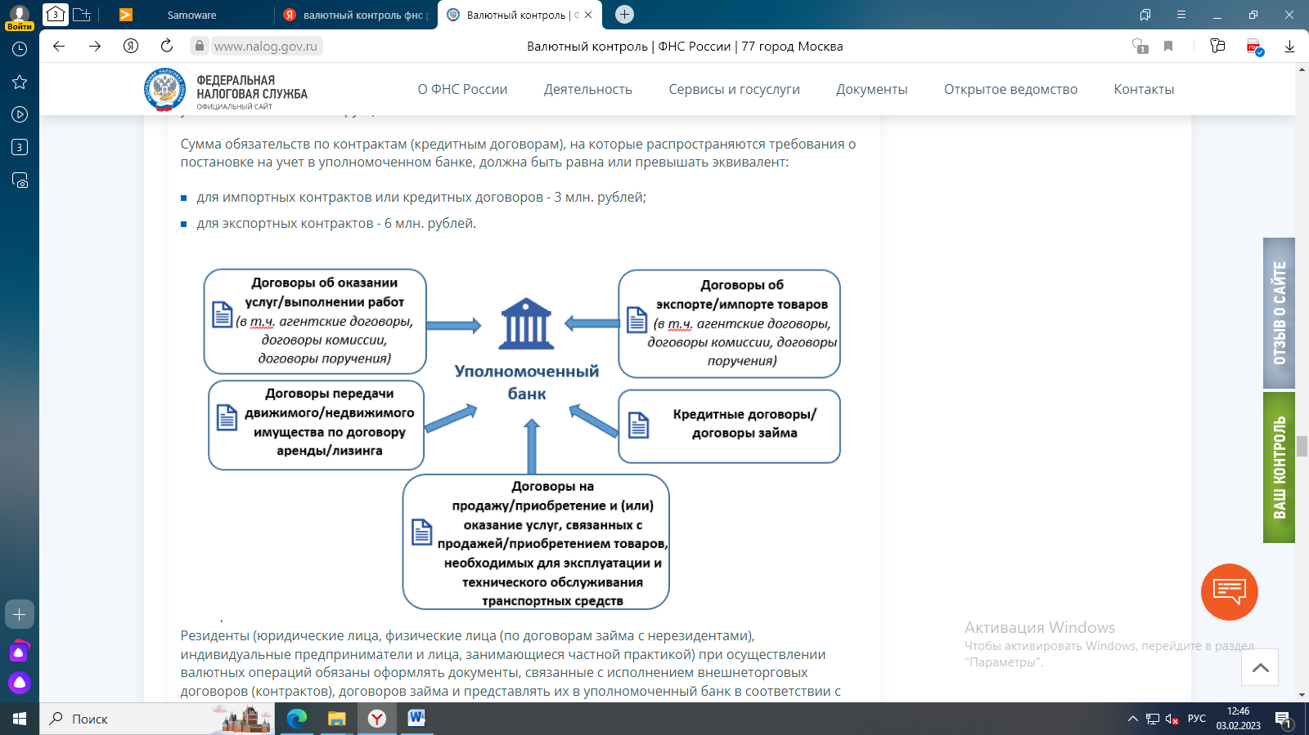

Резиденты (юридические лица, физические лица (по договорам займа с нерезидентами), индивидуальные предприниматели и лица, занимающиеся частной практикой) при осуществлении валютных операций **обязаны оформлять документы**, **связанные с исполнением внешнеторговых договоров** (контрактов), договоров займа и представлять их в уполномоченный банк в соответствии с Инструкцией Банка России от 16.08.2017 № 181-И.

В случаях, установленных Инструкцией Банка России от 16.08.2017 № 181-И, **резиденты представляют** **в уполномоченный банк** установленные ч. 4 ст. 23 Закона № 173-ФЗ от 10.12.2003 **документы**, связанные **с проведением операций**, с учетом требований к таким документам, установленных ч. 5 ст. 23 Закона № 173-ФЗ от 10.12.2003, а также **справку о подтверждающих документах**.

**Ответственность за нарушение норм валютного законодательства предусмотрена статьей 15.25 Кодекса об административных правонарушениях.**